2019届满意度调查
学生操作指南
（1.0版）

2019年7月

目录
一、毕业生调查问卷 2
二、用人单位调查 3
（一）方式一 3
（二）方式二 10

2019届满意度调查学生操作指南（1.0版）
打开国开学习网（网址：www.ouchn.cn。推荐使用谷歌或火狐浏览器，360浏览器可能有兼容性问题），点击右上角【学生登录】，输入用户名、密码登录学生空间。
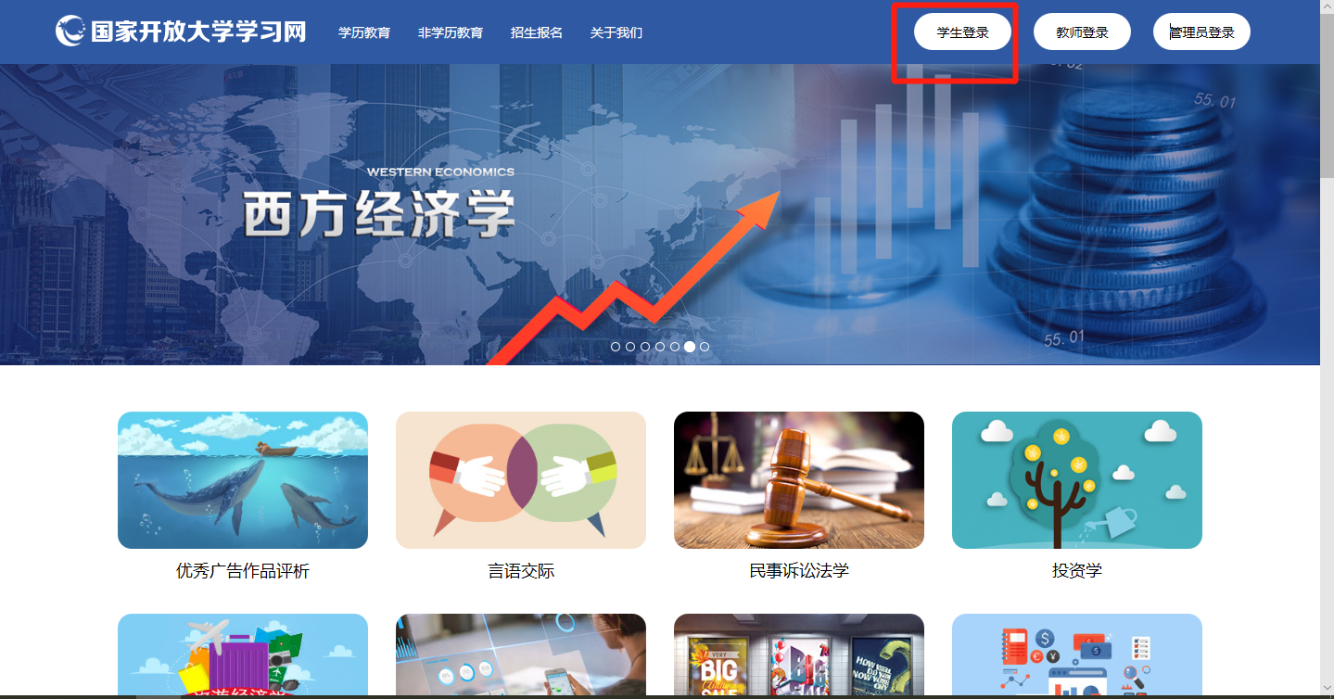
点击页面左侧导航栏【评价调查】中的【问卷调查】，即可查看2个调查问卷——用人单位调查问卷和毕业生调查问卷。
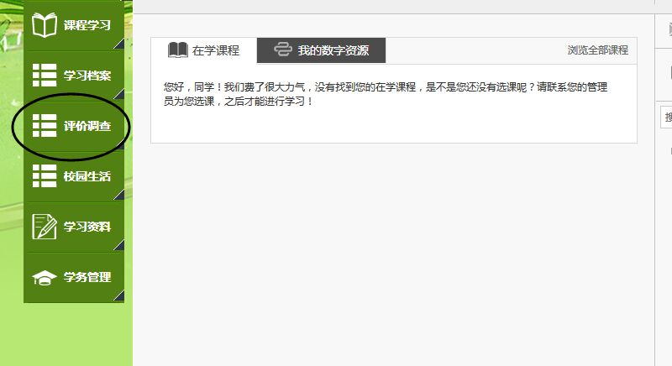
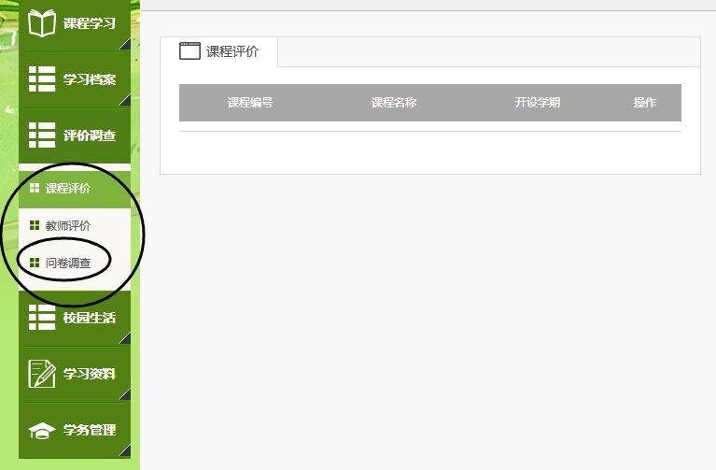
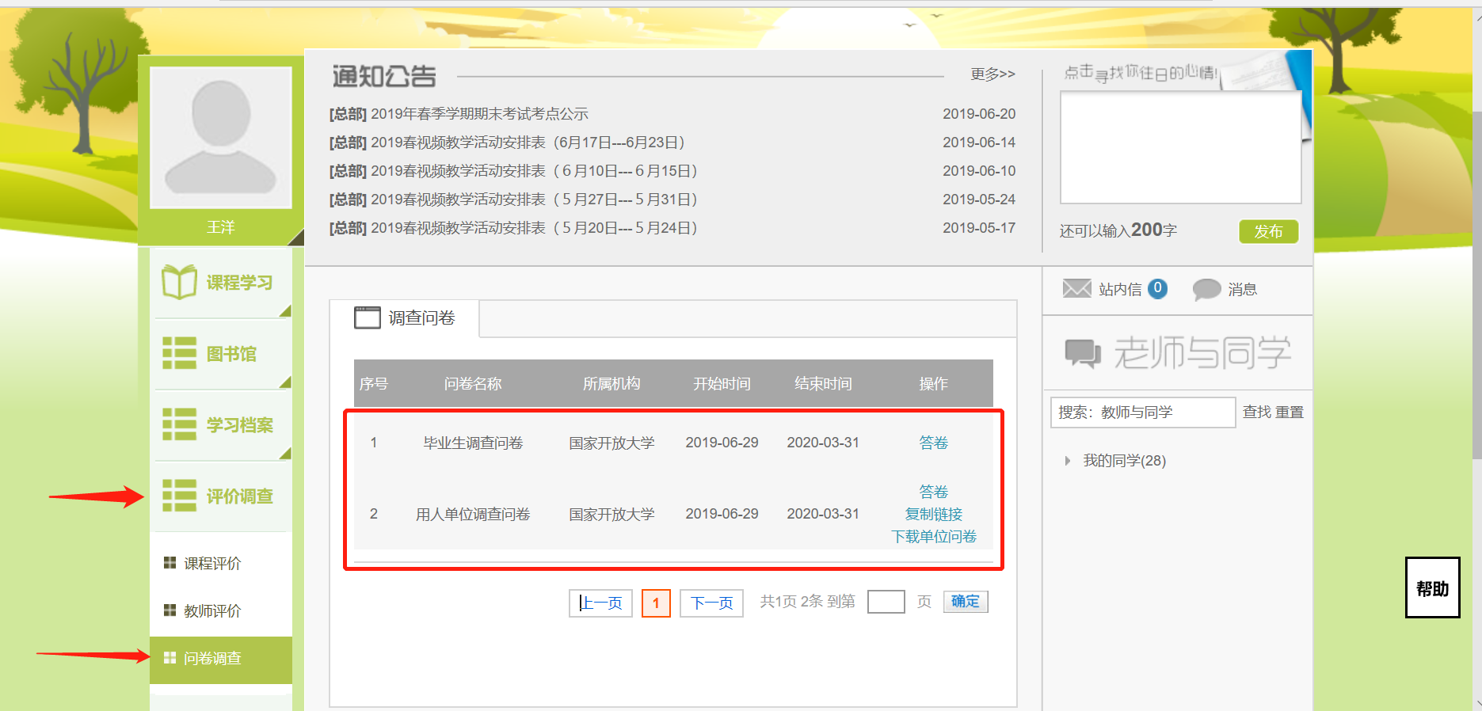

一、毕业生调查问卷
学生登录平台，找到毕业生调查问卷，点击【答卷】进入答题界面，完成答题后点击下方【保存】即可。
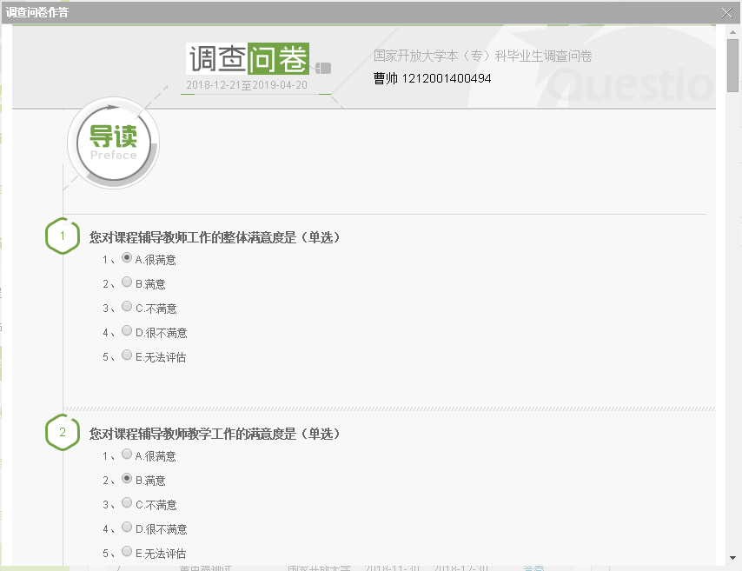
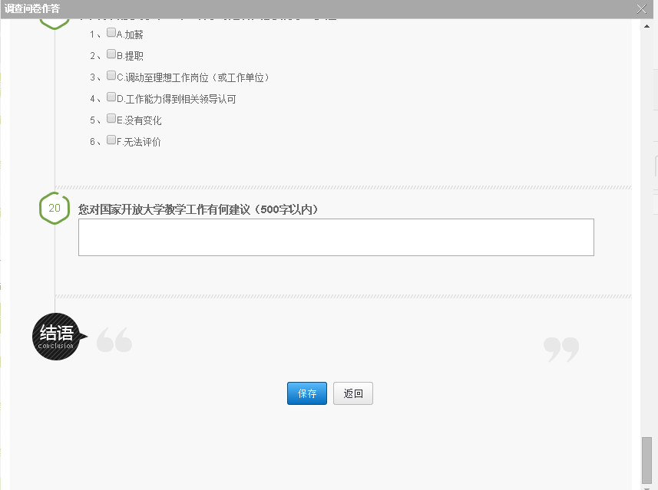

二、用人单位调查
用人单位调查有两种完成方式，学生任选一种方式进行。

（一）方式一
问卷网址发单位单位在线填写填完打印并盖章上传纸质问卷照片
- 学生登录平台，找到用人单位调查问卷，点击【复制链接】，将链接网址发送至工作单位。
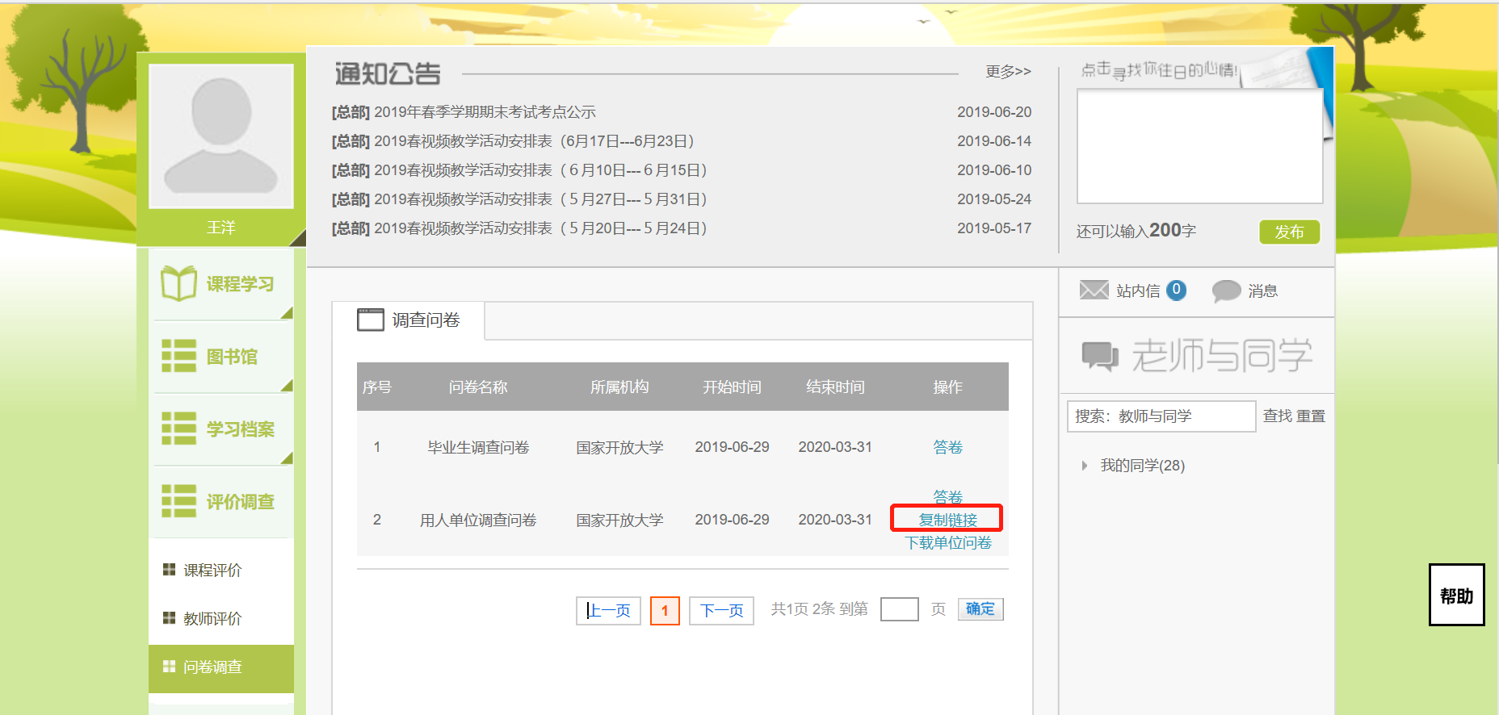
- 由单位或学生所在部门领导打开链接直接在网上填写问卷，填写完毕后点击【保存】，再点击【打印】，打印文件结果并加盖公章（单位、人事部门或学生所在部门均可）。需要说明的是没有及时打印也没有关系，打开链接随时可以打印。
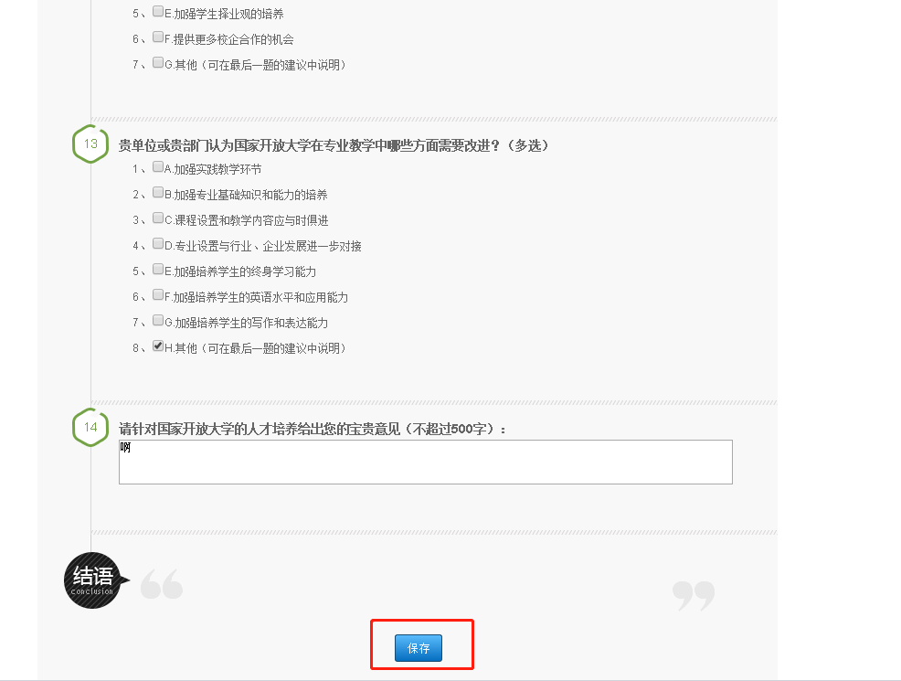
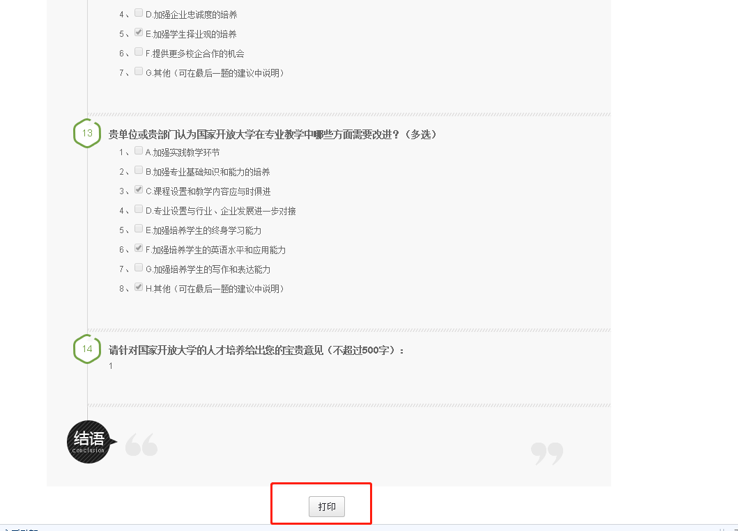
- 上传附件。用人单位问卷答题结束后，方可看到——【提交答卷附件】按钮。请把打印好并盖章的四页调查问卷以压缩包或者word中的图片形式上传。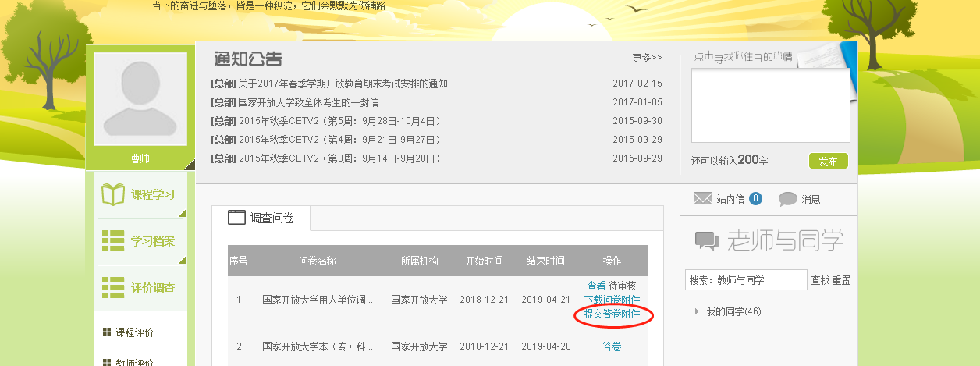
附件具体上传过程如下所示：
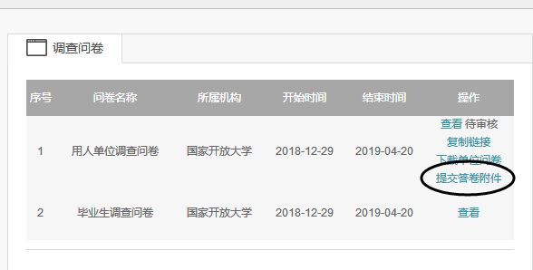
点击【提交答卷附件】，会弹出下面界面
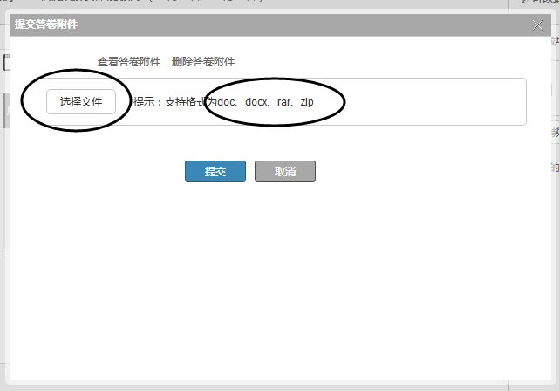
点击【选择文件】，选择要上传的文件。注意仅支持doc\docx\rar\zip这4种格式文件。
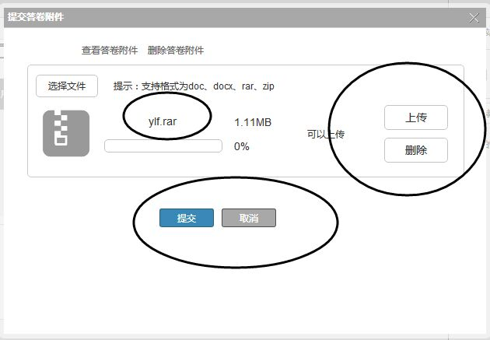
点击【上传】。上传过程如下图所示：
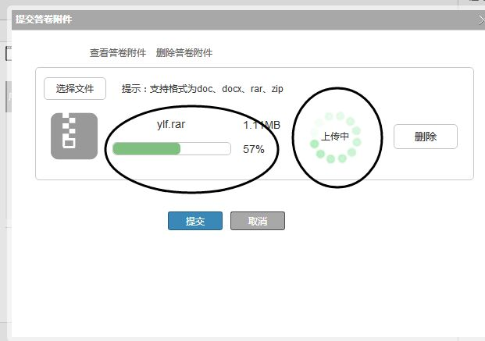
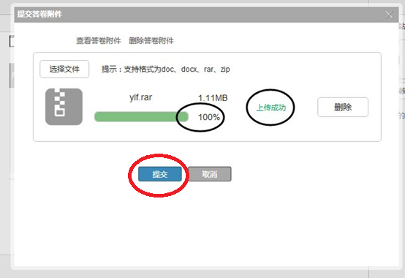
待上传成功后，点击【提交】。提交成功后会有如下提示：
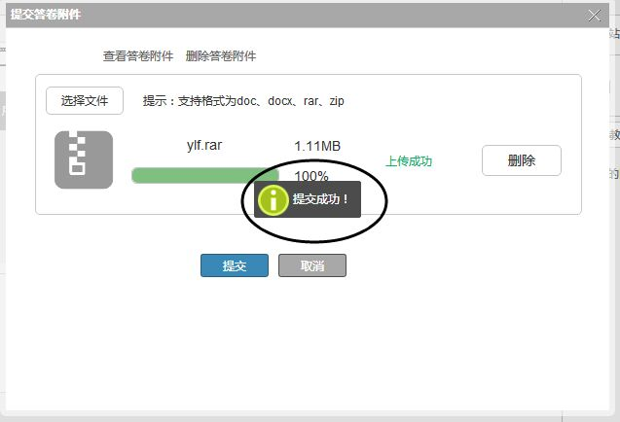
如何检查上传的用人单位调查附件？
点击上方的【查看答卷附件】
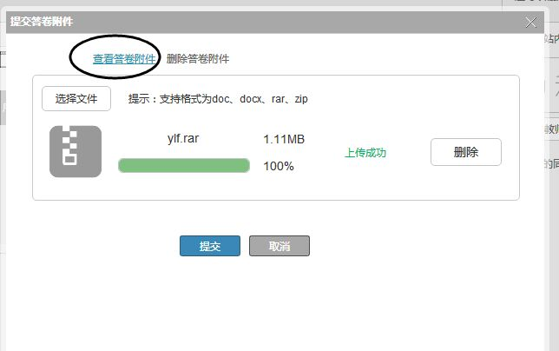
如果弹出如下图的，就是成功上传。
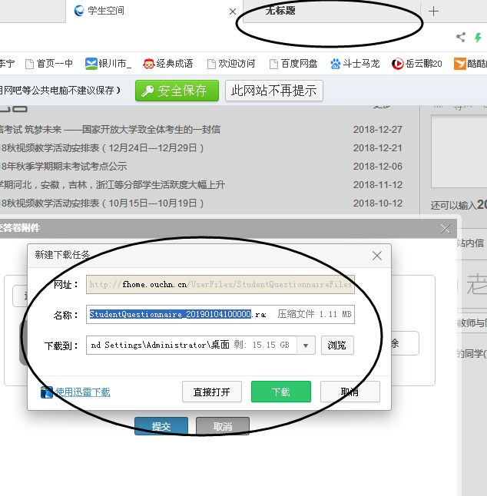
如果弹出如下图的，就是未成功上传。
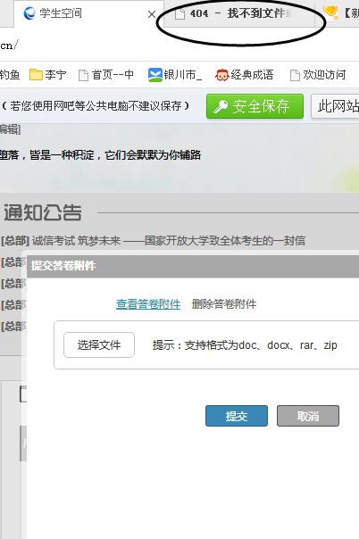
如果未能够上传成功，一般是由浏览器问题造成或者文件格式不对，请按照要求调整上传文件格式或者更换浏览器再次上传。如果上传文件不对，再次上传时请先点击【删除答卷附件】删除附件，然后再次进行上传。
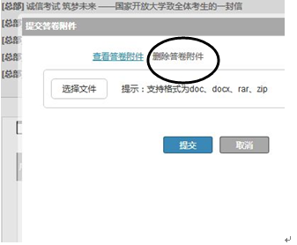

（二）方式二
下载问卷并打印单位填写并盖章平台录入问卷结果上传纸质问卷照片
- 学生登录平台，找到用人单位调查问卷，点击【下载单位问卷】，下载用人单位调查问卷并打印，将纸质版问卷交给工作单位或所在部门领导。
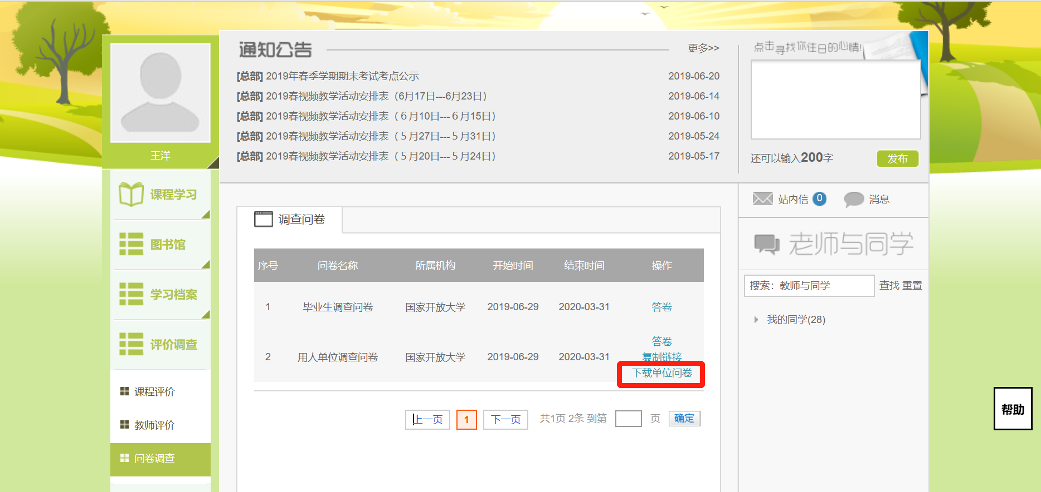
- 用人单位填写纸质问卷并加盖公章（单位、人事部门或学生所在部门均可）。
- 学生点击【答卷】，对照用人单位纸质版答题结果如实填写问卷（要求答卷内容必须和打印的问卷保持一致，包含问卷最后的意见）。
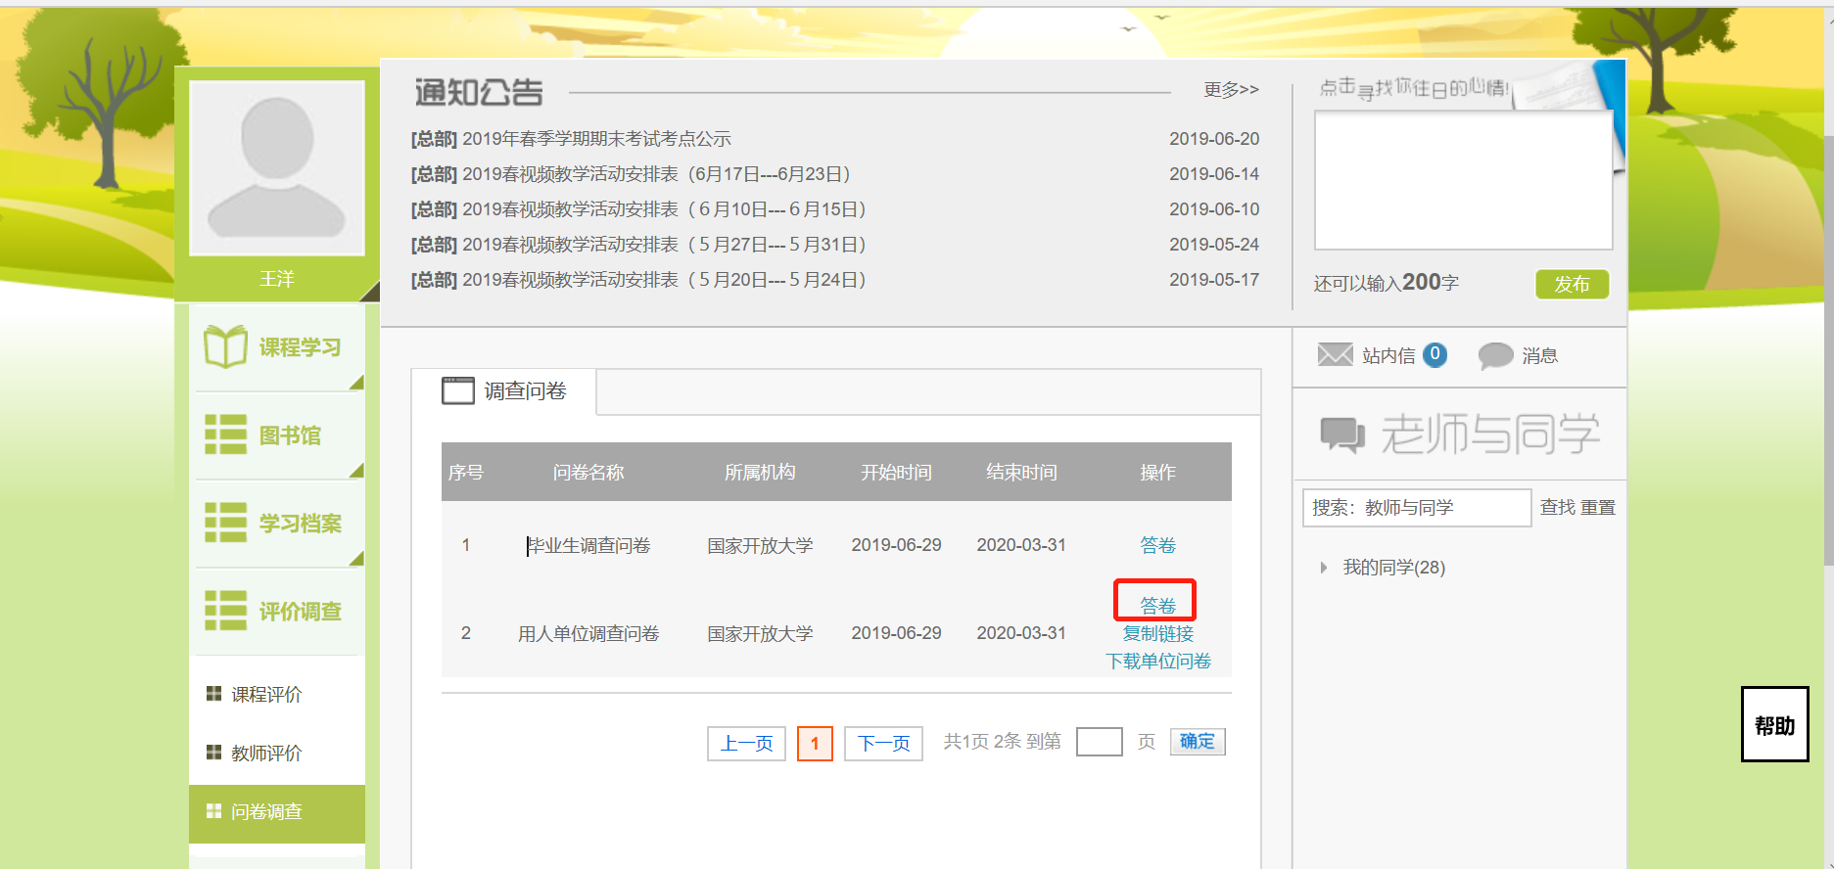
- 上传附件。用人单位问卷答题结束后，方可看到——【提交答卷附件】按钮。学生点击【提交答卷附件】，进入提交答案附件页面。请把打印好并盖章的四页调查问卷以压缩包或者word中的图片形式上传。具体操作详见方式一中的第3点。

温馨提示：用人单位调查问卷中，第5题和第6题是关联的，如果第5题选择“B.否”，则第6题选择“I.没有管理职务（非职称）晋升”。


